**ДОКЛАД**

**министра физической культуры и спорта Чувашской Республики**

**В.В. Петрова «Об итогах реализации в летнюю оздоровительную кампанию 2024 года в Чувашской Республике всероссийского проекта «Губернаторский лагерь» и военно-исторического лагеря «Страна Героев»**

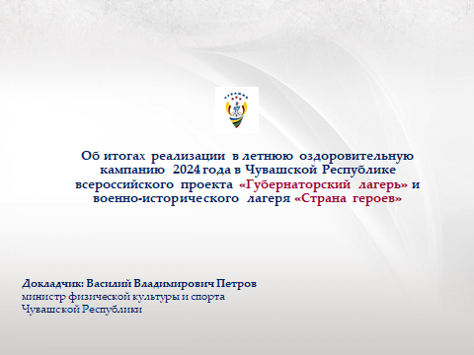

**Слайд 1.**

Во время летней оздоровительной кампании текущего года в проектах «Губернаторский лагерь» и «Страна героев», которые в Чувашии проходили в двух физкультурно-оздоровительных центрах – «Белые камни» и «Росинка», приняло участие порядка 2 900 детей.

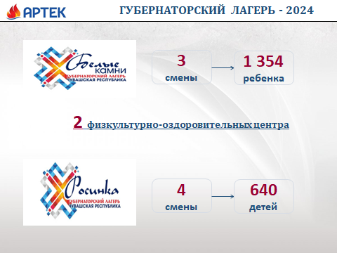

**Слайд 2.** Проект Артека «Губернаторский лагерь» мы реализуем, начиная с прошлого года. В 2023 году Губернаторский лагерь проводился на базе физкультурно-оздоровительного центра «Белые камни», а с этого года к организации детского отдыха по стандартам международного детского центра «Артек» присоединился и физкультурно-оздоровительный центр «Росинка».

Необходимо отметить, что в 2024 году данный проект реализуется только в Чувашской Республике, не считая новые территории нашей страны.

Олег Алексеевич, как нам пояснили сотрудники Артека, при принятии решения о продолжении проекта в Чувашии, решающую роль сыграло Ваше личное участие и заинтересованность в его реализации на самом высоком уровне.

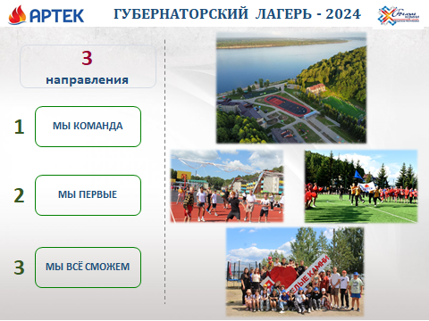

**Слайд 3.** В этом году для «Белых камней», в дополнение к согласованным с Артеком трем программам «Мы команда», «Мы первые» и «Мы всё сможем», нами разработаны дополнительные спортивные образовательные модули по командным играм футбол и волейбол, а также по спортивному туризму. Особое внимание в спортивных модулях было уделено физическому развитию и вовлечению детей в различные виды спорта, а также в движение ГТО. В каждой из трех смен, помимо традиционных артековских, проводились мероприятия, посвященные знакомству с историей и культурой Чувашской Республики.

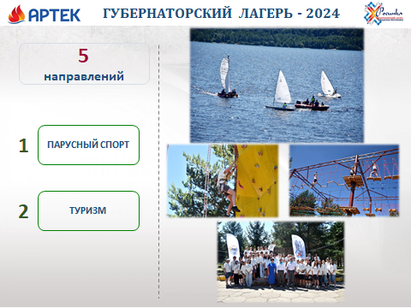

**Слайд 4.** Новым этот проект стал для «Росинки», в которой за 4 летние смены реализовано 5 модулей. Благодаря выполнению Концепции развития республиканских оздоровительных центров, в текущем году в «Росинке» создан скалодромный комплекс высотой 12,5 метров и веревочный парк с тремя уровнями сложности. И скалодром и веревочный парк аналогичны тем, которые имеются в Артеке. Проведение занятий на интересных спортивных объектах сделало модуль по туризму востребованным среди детей.

Безусловным хитом всех смен Губернаторского лагеря стал парусный спорт. Опытные инструкторы федерации парусного спорта научили участников лагеря готовить яхту к выходу, отходить и подходить к берегу, выполнять базовые маневры и даже участвовать в регатах. Занятия проходили на отечественных шверботах «Луч» и «Оптимист» в сопровождении тренировочных катеров «Буревестник».

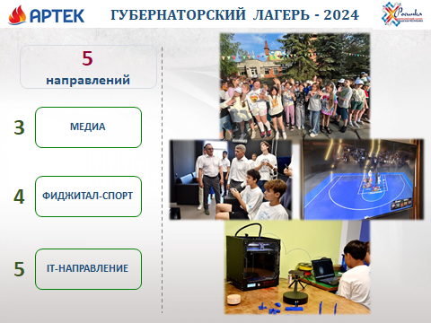

**Слайд 5.** Также в Росинке разработаны новые программы по трем направлениям: фиджитал-спорту, медиа и IT. Для данных модулей закуплено специализированное оборудование.

И педагогические коллективы центров и сами ребята, отдыхающие в Белых камнях и Росинке, единогласно отметили, что проведение именно профильных смен с реализацией образовательных модулей, как дополнение к стандартным летним сменам, делает отдых намного увлекательнее, насыщеннее и разнообразнее.

Помимо отдыха, ребята имеют возможность существенно улучшить свою физическую подготовку, приобрести новые знания и навыки.

Реализация утвержденной Кабинетом Министров Чувашской Республики Концепции развития республиканских оздоровительных центров с завершением летних смен не заканчивается, а наоборот, переходит на следующий уровень.

С 5 октября Минобразования совместно с Минспортом запускают в «Белых камнях» двенадцатидневные круглогодичные профильные смены проекта «Губернаторский лагерь» для 100 детей, проявивших себя в области образования, науки, спорта, культуры, искусства, а также в социально-полезной деятельности. Путевки детям будут предоставляться бесплатно в качестве поощрения за имеющиеся достижения. В текущем году будет проведено 4 таких смены для 400 ребят. Далее смены будут проводиться на постоянной основе в Белых камнях и Росинке.

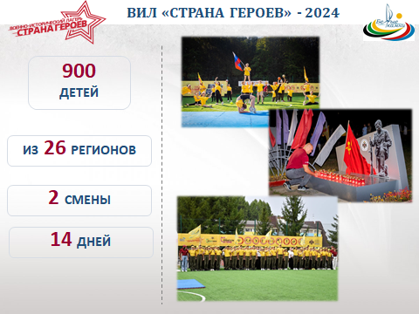

### Слайд 6. Еще один проект, который успешно реализуется в Чувашской Республике в «Белых камнях» второй год подряд – это военно-исторический лагерь «Страна Героев», организованный Российским военно-историческим обществом в рамках Национального проекта «Культура».

В 2024 году лагерь «Страна Героев» проводился в 5 регионах: Чувашской Республике, Марий Эл, Алтайском крае, Ульяновской и Челябинской областях.

Участниками лагеря стали подростки в возрасте от 12 до 17 лет, прошедшие конкурсный отбор, который проводился Российским военно-историческим обществом. Путевки в этом лагерь предоставлялись бесплатно.

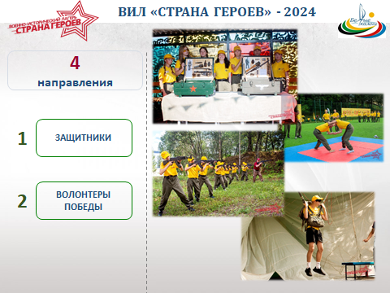

**Слайд 7.** На протяжении 14 дней ребята осваивали дополнительную общеразвивающую программу, содержащую модули «Военная история России» и «Социальное проектирование», курсы тематических направлений «Защитники», «Хранители Истории», «Медиа Победы», «Волонтеры Победы», а также включающую в себя занятия по физической подготовке и спорту.

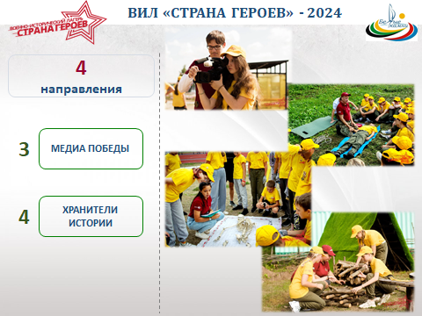

# Слайд 8. Опытные инструкторы научили участников лагеря работать в команде, преодолевать страх и сомнения, развивать ораторское мастерство и проявлять лидерские качества. При этом каждый участник лагеря приобрел навыки самообороны без оружия, огневой подготовки и метания ножей, а также получил возможность выполнить нормативы ГТО.

# Для лучших участников лагеря каждой смены были организованы экскурсии с посещением Мемориала строителям Сурского и Казанского оборонительных рубежей, Музея космонавтики в селе Шоршелы, достопримечательностей города Чебоксары.

Кроме основной программы, нами были разработаны дополнительные модули, знакомящие участников лагеря с историей и культурой нашей республики, организованы встречи детей с участниками боевых действий в формате «Диалог на равных» и «Разговора о важном».

Хотелось бы выразить слова благодарности Национальному телевидению и медиацентру «Куча мала!» за участие в профильной подготовке участников направления «Медиа Победы», Центру «Воин» за проведенный для участников лагеря мастер-класс по управлению беспилотными летательными аппаратами, а также Минкультуры Чувашии за организацию ярких концертных программ.

Решение о продолжении проекта на федеральном уровне пока не принято. Но, учитывая как этот проект, воспитывающий настоящих патриотов своей страны, интересен детям, мы предлагаем рассмотреть возможность его продолжения в Чувашии на базе созданного Регионального отделения Центра «ВОИН».



**Слайд 9.** В завершение своего выступления хотелось бы отметить, что участие в таких проектах позволяет гармонично совместить интересный детский отдых и гражданско-патриотическое воспитание детей, которые через вовлечение в полезную практическую деятельность приобретают новые навыки и знания, учатся любить свою Родину и гордиться ею, и, несомненно, становятся вовлеченными в здоровый спортивный образ жизни.

Спасибо за внимание, готов ответить на вопросы.